Республика Саха (Якутия) Усть-Янский район с.Хайыр
МБОУ «Хайырская СОШ имени В.И. Барабанского»

Разработка материала предметной недели по биологии

Разработала: учитель биологии и химии
Слепцова С.В.

Хайыр, 2021 год
План проведения предметной недели
- Открытие недели. Выпуск стенгазеты к предметной неделе по химии и биологии (по возрастной категории).
- Выставка рисунков, поделок и фотографий по теме «Я и мой питомец» (участвуют все).
- Классный час для начальных классов «Это интересно! Удивительный мир животных и растений» (2-6 класс).
- Конкурс знаток природы (для начальных классов).
- Для младших классов – день птиц (5, 6, 7 класс).
Для средних и старших классов – биологические викторины.
- Итоговое мероприятие в рамках предметной недели по химии и биологии по теме «Год здоровья Республики Саха (Якутия)».

Другого ничего в природе нет,
Ни здесь, ни там, в космических глубинах.
Всё, от песчинок малых планет,
Из элементов создано единых.
С. Щипачёв.

Предметные недели – это цикл мероприятий, пронизанных духом сотрудничества, ожиданием чего-то необычного, неординарного, интересного. Они активизируют познавательный интерес обучающихся, повышают мотивацию к изучению предметов, увлекают интересными делами, способствуют повышению творческой активности учеников, помогают обучающимся раскрыться.
Проведение таких мероприятий также важно и для учителя так как у обучающихся которые принимают участие в организации таких мероприятий (недель) повышается интерес к предмету, развивается активность на уроках, более эффектными становятся знания. Многие из обучающихся, после таких мероприятий предпочитают специальности, которые связанные с предметами биология и химия.
В течение всей недели, обучающегося будут участвовать конкурсах по возрастной категории. Также в конце недели подводятся все итоги конкурсов. Победители мероприятий награждаются грамотами и призами.
Цель:
- развитие познавательного интереса к биологии.
- способствуют повышению творческой активности учеников, помогают обучающимся раскрыться.
- воспитание у учащихся экологической культуры и патриотизма.
Задачи:
Интеграция знаний, умений, навыков, полученных при изучении биологии, экологии.
Воспитание у учащихся стремления расширять свой кругозор и не останавливаться на достигнутом.

Открытие недели. Выпуск стенгазеты к предметной неделе по химии и биологии (по возрастной категории)
Открытие-Линейка.
Дорогие ребята, послушайте стихотворение и скажите, какая будет тема нашего разговора?

Человек — хоть будь он трижды гением -
Остается мыслящим растением.
С ним в родстве деревья и трава,
Не стыдитесь этого родства.
С.Я. Маршак.

У нас есть прекрасная возможность, соприкоснутся с природой, ее тайнами.
В нашей школе будет проводиться неделя биологии. Все, кому небезразлична эта область науки, смогут продемонстрировать свои таланты. А что вы думаете по этому поводу?
Учитель знакомит учащихся с положениями конкурсов и мероприятий.
Конкурс стенгазет:
Тематика стенгазет по возрастной категории
- учащиеся 5-6 классов-все об окружающей нас природе
- 7-8 классов — все о животных;
- 9-11 классов об экологии на земле.
Также обучающимся необходимо защитить свою работу, доказать свою точку зрения, наличие проблемы и ее актуальность на сегодняшний момент. Также учитывается художественное оформление стенгазеты, её сходство с тематикой конкурса. Этот конкурс поможет оценить знания и умения в биологии, умение правильно и логично передать любую информацию другим.
Выставка рисунков, поделок и фотографий по теме «Я и мой питомец» (участвуют все)
Конкурс – выставка рисунков:
Темы:
- «Я люблю свою природу»
- «Давайте беречь животных»
- «Я берегу свое здоровье»
- «Арктические просторы в моих глазах»
Требования к рисункам: формат рисунка А-4, любые художественные средства, достоверность темы на рисунке. Рисунки вывешиваются на стенд, ребята по мере просмотра работ, оценивают ее и голосуют за работу, которая им понравилась, называя автора и название.
Конкурс – поделок: «Старое в новое».
Цель конкурса:
1. Показать, что из пластиковых и б/у материалов, которые будут сотнями лет не разлагаясь занимать место на планете, можно изготовить множество других разнообразных предметов.
2. Показать свои творческие способности и стремление к уменьшению мусора на планете.

Требование: использование б/у материалов. Необходимо сделать поделку из ненужных вещей и использованных материалов. Каждая работа ученика должна быть защищена рассказом, почему выбран именно этот материал, как он использовался.
Оценивается качество подделки, оригинальность исполнения.
Конкурс – фотографий: «Я и мой питомец».
Выставка домашних любимцев: «Я и мой питомец». Обучающегося приносят свои фотографии с любимым питомцем. Обучающийся дают возможность посмотреть на фотографии животных, рассказывают о его породе, правилах содержания, привычках, повадках. Конкурс дает возможность стать ближе к животным, завести новых друзей, найти друзей по интересам....
Классный час для начальных классов «Это интересно! Удивительный мир животных и растений»
Цель:
1. Формировать потребность в познании.
2. Развивать память.
3. В игровой форме развивать у учащихся умения слушать другого человека, принимать решения и брать ответственность на себя.
- Бывает ли у растений температура?
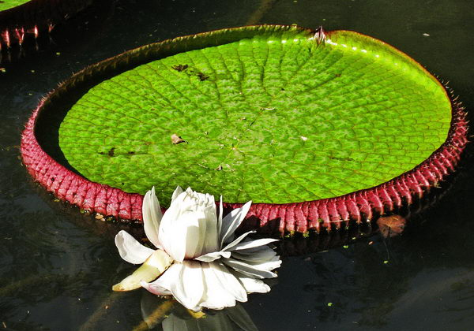
Кто знает – какая температура у растений? Всем известна температура тела животных и человека. А какова же она у растений? Поддерживают ли они свою температуру, зависит ли она от состояния окружающей среды?
Некоторые скажут, что растения такой же температуры, как и окружающая среда. Тепло на улице – растения нагреваются, холодно – листья прохладные. Однако, это не так. Некоторые растения имеют функцию регулирования температуры. С точки зрения эволюции, регуляция происходит преднамеренно, чтобы решать свои жизненные задачи.
Первым это явление зафиксировал французский ученый – биолог Жан Батист Ламарк, предшественник Дарвина, первым создал учение об эволюции живой природы. Он проводил исследования, когда обратил внимание на то, что цветы итальянской ариземы (аронник - Arum italicum) теплые. Ламарка заинтересовало это явление. Он провел ряд исследований, при этом выявил, что цветы, действительно, поддерживают собственную температуру. Так, при температуре окружающей среды 15 градусов, температура цветков была 35-40 градусов!
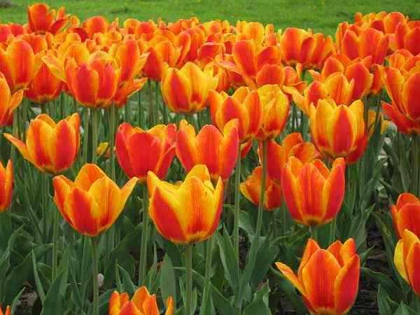
- А знаете ли вы, что родиной тюльпанов является вовсе не Голландия. Эти удивительные, но дикие цветы появились в среднеазиатских степях и пустынях в предгорьях Тянь Шаня. Древние персы, а позднее турки приручили «дикарей», и вот уже в серале Сулеймана Великолепного появились чудесные ковры из красных и желтых цветов. Особенно ценились удлиненные бутоны с сужающимися лепестками – похожие на клинок турецкой сабли. Австрийский посланник в Константинополе привез как-то несколько луковиц в Вену, а садовник императора Фердинанда I, Шарль де л’Эклюз, познакомил с удивительными цветами все знаменитые сады Европы.
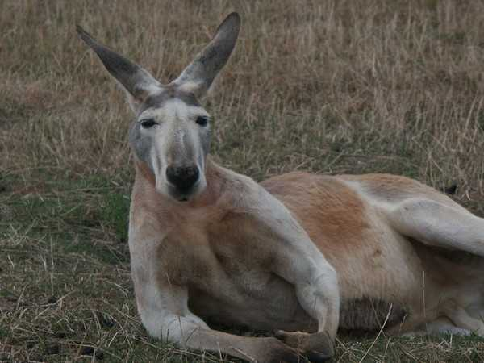
- Большие рыжие кенгуру (и некоторые другие сумчатые) имеют уникальную особенность, позволяющую им увеличить сохранение рода. Несмотря на то, что у самки кенгуру после спаривания обычно рождается только один детеныш, она может отсрочить появление еще одного на то время пока вынашивает первого (при этом самец ей совершенно не нужен). Таким образом, в случае, если самка потеряла детеныша, или, как это иногда бывает, он быстро вырос и покинул сумку матери, она может сразу же начать вынашивать второго. Этой особенностью задерживать вынашивание детеныша Большие рыжие кенгуру пользуются и в случаях, когда оказываются в неблагоприятных условиях для вынашивания потомства. Кстати, другой интересной особенностью данного вида является то, что самка кенгуру производит молоко разной жирности для детенышей разного возраста – причем, может делать это одновременно.


- А знаете ли вы, что некоторые виды птиц ставят какие-то абсолютно невероятные рекорды по беспосадочным полетам. Самые длинные беспосадочные полеты, по данным современной науки, совершаются птичками под названием малые веретенники – их рекордкм. Ученые давно наблюдали за птицами при подготовке и во время миграций. Особое внимание биолога Роберта Гилла младшего еще в 1976 году привлекли как раз малые веретенники – один из видов болотной цапли. Гилл обратил внимание, что птицы безостановочно поглощали пищу до такой степени, что стали похожи на летающие шарики. Еще тогда было высказано предположение, что птицам предстоит очень длинный перелет. Однако никто не мог даже предположить, насколько затягивается это путешествие в теплые страны.
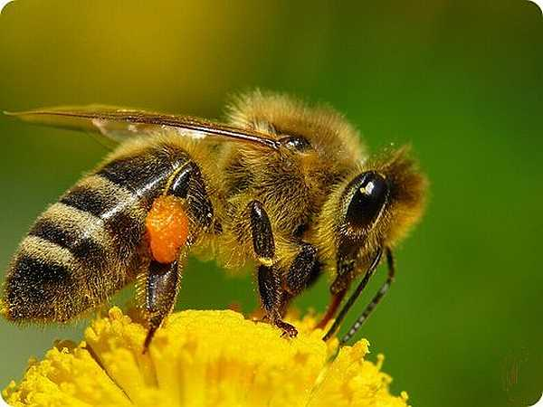

- А знаете ли вы, что пчелы танцуют, чтобы сообщить своим собратьям о найденных источниках пищи. В 1943 году австрийский этолог (т. е. ученый, изучающий поведение животных) Карл Риттер фон Фриш опубликовал свою работу, посвященную танцу пчел. После многолетних исследований он пришел к выводу, что танец, который демонстрирует пчела-фуражир состоит из четко определенных и понятных другим пчелам фигур. В зависимости от характера, направления и длительности исполняемых элементов, передается информация положении источника пищи относительно солнца и дистанции до объекта. Вот так выглядит схема танца. В 1973 году фон Фриш (совместно с Конрадом Лоренцом и Николаасом Тинбергеном) был удостоен Нобелевской премии «за открытия, связанные с созданием и установлением моделей индивидуального и группового поведения животных», в основном касающиеся пчел.
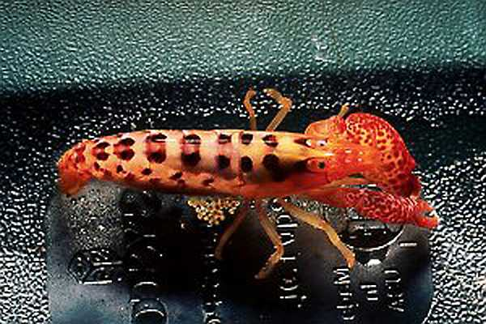
- А знаете ли вы, что один из самых необычных способов борьбы с врагами изобрел рак-щелкун – он убивает свою жертву с помощью треска. Сам рак-щелкун – очень мелкий, его длина составляет всего около 4 см. Однако с помощью своей клешни он может производить страшно оглушительный звук, напоминающий грохот разорвавшейся петарды. Всему виной необычное строение клешни этого маленького рака, кроме того дополнительно громкость звука усиливают пустоты внутри клешни, которые действуют наподобие резонаторов. Свою способность оглушать соседей раки судя по всему используют в основном для защиты. Но, учитывая то, что рачки-щелкуны любят селиться плотными колониями, их совместное щелканье часто плохо заканчивается для еще более мелких рачков и рыб – последние получают мощный ультразвуковой удар, который вполне может оказаться смертельным.
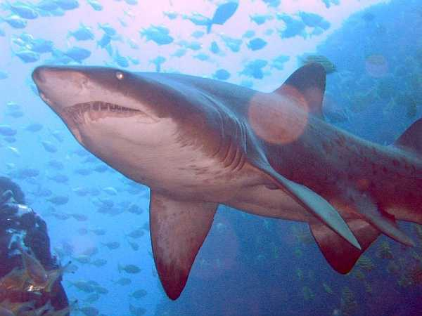
- А знаете ли вы, что эмбрион песчаной тигровой акулы становится полноценным хищником уже в животе матери. Матки у песчаной тигровой акулы две – соответственно и эмбрионов акула вынашивает двоих за один раз. При этом уже в утробе будущий акулий детеныш начинает в полной мере следовать теории Дарвина о выживании сильнейшего – в каждой из двух маток самый крупный эмбрион поедает остальных, которые послабее. Чтобы поддерживать силы маленьких монстров, мать продолжает производить яйца, которые также идут в пищу молодым каннибалам.
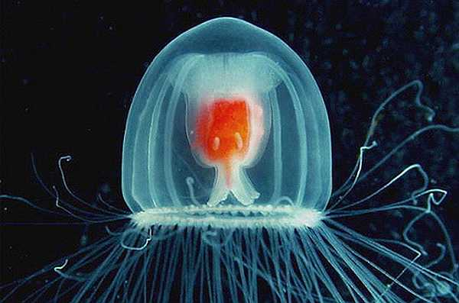

- А знаете ли вы, что в природе существует бессмертное существо – это медуза Turritopsis Nutricula. Медуза очень маленькая – размер ее всего 4-5 мм, внешность у нее невзрачная, но именно ее природа наделила уникальным даром – самоомоложения. Вообще животных этих обнаружили в Средиземном море еще в 1883 году, но необычное свойство вечной молодости обнаружили только в 1990-х годах. Медуза уникальна тем, что может из взрослого состояния возвращаться в состояние полипа. И так бесчисленное количество раз. Эта способность теоретически делает медузу бессмертной. То есть конечно эти медузы гибнут, но не своей смертью и не совсем в тех количествах, как хотелось бы ученым. Дело в том, что большое число медуз, не умирающих естественной смертью, грозит нарушить баланс мирового океана. Но пока баланс не нарушен, ученые активно исследуют этих уникальных тварей, так как их механизм омоложения вполне может быть использован как средство борьбы с раком и даже как решение проблемы старения.
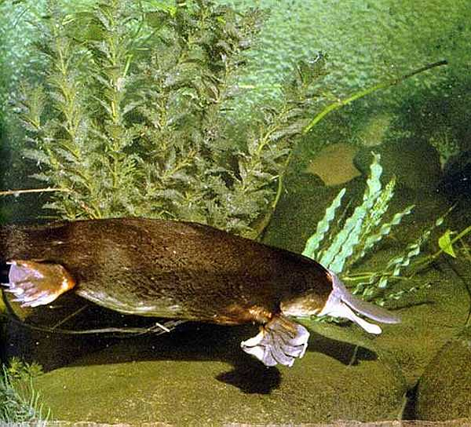
- А знаете ли вы, что утконос не просто забавно выглядит, а является просто кладезью интереснейших особенностей и исключений из общего правила. Конечно, многие и так знают, что утконос – одно из всего двух млекопитающих (наряду с ехиднами, которые вместе с утконосами образуют отряд однопроходных/яйцекладущих), откладывающих яйца, что уже вполне выделяет его из животного мира. Но к этому можно присовокупить еще и многое другое. Итак, самые интересные факты об утконосе:
1. утконос ядовит – гланды самца (и только самца) производят коктейль из ядов, который через укол роговых шпор на задних ногах утконоса может быть введен жертве. Причем яды эти достаточно сильные, чтобы убить небольшую собаку динго или животное поменьше. Обычно укол утконоса не летален для человека, но может вызвать очень длительные и сильные болевые ощущения и внушительный отек.
2. утконос – единственное млекопитающее, имеющее развитую электрорецепцию – т. е. способность воспринимать электрические сигналы окружающей среды. Например, под водой у утконоса не действуют ни зрение, ни слух, ни обоняние. Зато его электрорецепторы могут обнаруживать слабые электрические поля, которые возникают, например, при сокращении мускулатуры ракообразных, что позволяет ему эффективно охотиться.
3. утконос очень много охотится, т. к. в день ему требуется съедать пищи, составляющей до 20-25% собственного веса, и, кстати, он успевает откладывать стратегические запасы жира в свой хвост.
4. утконос при плавании использует не задние лапы как другие водоплавающие, а передние. Задние же используются как стабилизатор.
5. утконосы самцы обладают раздвоенным пенисом, а тестикулы находятся внутри тела, а репродуктивная система самок похожа на репродуктивная систему птиц или рептилий.
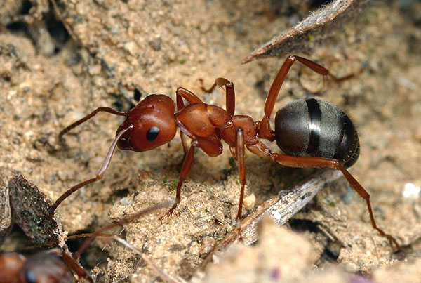
- А знаете ли вы, что некоторые муравьи умеют «взрываться» для защиты своих колоний. В критических ситуациях, муравей разрезает специальные полости (обычно это часть желудка) в своем теле, где предварительно накапливает свои выделения, и разбрызгивает секрет, останавливающий нападающих (разные типы муравьев применяют для этого разные вещества от ядовитых, до снотворных и нервно-паралитических). После этого муравей погибает.
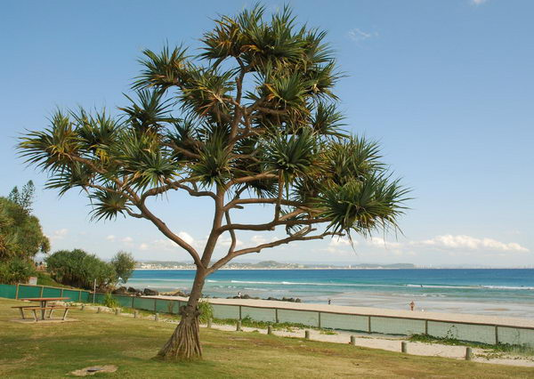

- Панданус 10.Австрийский физиолог, профессор Венского университета Ганс Молиш тоже проводил такие опыты. Он выявлял возможность выделения тепла растительным миром, и в 1897 году первым доказал, что растения погибают при минусовых температурах из–за того, что между клетками листьев образуются кристаллы льда. При обычных условиях невозможно определить, как тепло расходуется растениями. Молиш провел опыт. Чтобы изолировать растения от окружающей среды, и не дать теплу уйти в пространство, Г. Молиш поместил свежесобранные листья груши с температурой в пятнадцать градусов, в термос. Через некоторое время Молиш вынул растения и измерил их температуру. Оказалось, что листья груши повысили свою температуру на сорок градусов! То есть, в термосе листья нагрелись до пятидесяти пяти градусов. Точно такие же качества проявили листья акации и бука. Современными учеными опытным путем выявлены и другие растения, которые повышают свою температуру. Это панданус (Pandanus), виктория регия (Victoria regia), саговник (Cycadopsida), пальма (Palmácea) и другие. Так зачем же растения согревают себя? Казалось, просто затрата энергии, никому не нужная. Однако в природе пустоты не бывает. В период эволюции у многих растений появилась способность к согреванию. И это произошло не просто так, а для привлечения насекомых, особенно, мух, к своим цветкам и листьям. Все знают, что многие растения опыляются при помощи насекомых. Температура тела насекомого зависит от температуры воздуха, потому и тянутся насекомые к более теплому растению. С точки зрения биологии, растениям гораздо проще привлекать для опыления насекомых, при помощи тепла. Более сложным считается процесс морфологического образования в цветах с использованием роскошных, цветных окрасок.

Для младших классов – день птиц (5, 6, 7 класс)
День птиц.
В спорт зале проводится конкурс для 5, 6, 7 классов: «Построй сам».
Учащиеся делают скворечники для птиц. Ведут беседы о пользе птиц, о том, что нужно оберегать их. Потом все выходят на школьный двор и вешают скворечники на деревья.
Для средних и старших классов – химические и биологические викторины
Викторина «Загадки мира растения»
Цель: активизация познавательной деятельности, привитие интереса к предмету, развитие внимания, сообразительности, выявление эрудитов среди учащихся. Умение работать командой.
1 - Представление.
Участвуют 2 команды. Ребята выбирают капитана. Придумывают название команды и девиз. Учащиеся получают заранее домашнее задание.
2 - Превращение.
Ведущий показывает записанные на классной доске слова. Ребята должны в них изменить одну букву так, чтобы получилось название дерева.
Зуб (дуб) | Кадр (кедр) | Ольга (ольха)
Лупа (липа) | Линия (лилия) | Машина (малина)
Клин (клен) | Два (ива) | Кафтан (каштан)
Слава (слива) | Осень (ясень) | Луч (лук)
Лиман (лимон) | Плюс (плющ) | Соска (сосна)
3 - "Угадай!" (Межпредметная связь с русским языком)
Каждая команда получает карточки с текстом загадок. Выигрывает команда, которая за три минуты отгадает правильно больше загадок.
Деревья:
Ее всегда в лесу найдешь -  Пойдешь гулять и встретишь:  Стоит колючая, как еж,  Зимою в платье летнем. (Ель)  Как это скучно -  Сто лет без движения  В воду глядеть  На свое отраженье.  Свесила гибкие ветви с обрыва  Нежная, тихая, грустная : (Ива)  И лист и почки - все врачует,  И сок - целебное сырье,  Шумит от ветра, если дует,  Краса России - ствол ее. (Береза) | У меня длинней иголки  Чем у елки.  Очень прямо я расту  В высоту.  Если я не на опушке,  Ветви - только на макушке. (Сосна)  Чей пух по городу летает?  Среди июля - снегопад.  Прохожие его ругают,  А это ветер виноват.(Тополь)
Кустарники:
Вы не раз видали сами  Кустик с волчьими когтями.  Кто на цветы набросится,  Тому  Не поздоровится.  Исцарапает -  Отпустит:  Кто ответит,  Что за кустик?(Шиповник) | Две сестры летом зелены;  К осени одна краснеет,  Другая чернеет.  (Красная и черная смородина)  Выпускает он листы  Широченной ширины.  Держатся на стеблях крепких,  Сто плодов шершавых цепких.  Если их не обойдешь -  На себе, их все найдешь.(Репейник)
Травы:
Вот за огородами  Поднялась уродина.  Кто ее сорвать  Захочет -  Как ужаленный,  Отскочит. (Крапива)  Вот чудеса бывают, ребята:  Выросла в поле белая вата!  Вату колхозом всем собирали.  Срочно на фабрику вату послали.  Будут обновки у наших ребят:  Братишкам - штанишки,  Сестренке - халат.(Хлопок)  В огороде у дорожки  Стоит солнышко на ножке,  Только желтые лучи  У него не горячи.(Подсолнечник) | Где сбегают  Травы в яр,  Красовался  Белый шар.  Ветерок,  Смешной проказник,  Что-то шару  Прошушукал -  И с него взлетело  Сразу триста парашютов.(Одуванчик)  Сам страдалец,  Он не прочь  И чужой беде помочь.  Может верно послужить,  Если кто поранится:  Стоит листик приложить -  Ранка и затянется.(Подорожник)
4 - "От слова к слову" (Межпредметная связь с русским языком)
В каждой паре слов необходимо так переставить буквы, чтобы получились названия овощей.
ТУР + ПЕШКА = (ПЕТРУШКА) РЕКА + ЧИН = (ЧЕРНИКА)
РОТ + КАФЕЛЬ = (КАРТОФЕЛЬ) УСТА + КАП = (КАПУСТА)
ЛАК + СЕВ = (СВЕКЛА) АР + ЗУБ = (АРБУЗ)
КЛАН + ЖАБА = (БАКЛАЖАН) КВА + ТЫ = (ТЫКВА)
ЛЮК + КВА = (КЛЮКВА)
Физкультминутка "Жизненные формы растений"
Называются разные формы, а ребята выполняют определенные действия. Например:
---травы--- ученики приседают;
---кустарники---встают;
---деревья---потягиваются вверх, руки подняты.
5 - Конкурс капитанов "Что это за растение?"
(Муляжи - картофель, помидор, лук, либо свежий картофель, томат и лук)
Эпиграф: Не знали наши папы, не знали наши мамы, что дети их родятся капитанами.
Капитанам задаются вопросы поочередно, по 4 подсказки.
С 1-й попытки - 5 баллов; со 2-й - 4 балла; с 3-й - 3 балла; с 4-й - 2 балла.
Первый капитан: (1 минута)
1. Его нередко называют "вторым хлебом".
2. Родина - горы Центральной и Южной Америки.
3. В Россию это растение попало во времена правления Петра I.
4. Крестьяне недоверчиво враждебно называют его "Чертовым яблоком".
Что за растение? (Картофель)
Второй капитан: (1 минута)
Французы до сих пор именуют его "пом де тер", что значит "Земляное яблоко".
Дикие родичи этого растения до сих пор сохранились в горах Перу.
В России в 1781 году это растение выращивали только в частном ботаническом саду Демидова в Москве.
Различные салаты, соленья, маринады, пасту, сок и многое другое получаем мы из плодов этого южноамериканского растения. Вот уж поистине "Золотое яблоко".
Что за растение? (Помидор)
Третий капитан: (1минута)
Это многолетнее холодостойкое растение, у которого видоизмененный подземный побег.
Могут быть сладкие, острые, горькие сорта (из-за количества сахаров и эфирных масел)
Листки данного растения носили воины на груди, считая,что они уберегут в бою от смерти.
Этот овощ способен уберечь от простуды и гриппа.
Что за растение? (Лук)
6 - "Стихи" (Межпредметная связь с литературой)
Каждый получает полоску и ищет "товарища" по загадке. Они должны вместе восстановить последовательность строк в загадке и отгадать ее. Когда дети в паре готовы отвечать, они берутся за руки и поднимают их вверх.
Одну ягодку мы ели :  Вчетвером за столик сели -  Еле-еле одолели:  Ели чуть не полчеса,  Расстегнули пояса.  Да еще в отброс осталось -  Вот так ягода досталась!(Арбуз)  Что за ягодки на кочке!  Осень им румянит щечки.  Наклонись-ка, погляди-ка,  Не поспела ли :(Брусника)  Вот ягоды, смотри,  Как наперстки малые.  Все они под цвет зари:  Алые-преалые,  Есть для ягоды корзинка,  Полезай в нее :(Малинка)  Меня дети обожают,  Обезьяны уплетают,  Из далеких жарких стран  К вам приехал я - : (Банан)  Я в пуховой красной майке  На лесной живу лужайке.  Я на вкус и цвет приятна,  Я сладка и ароматна.  Наклонись и погляди-ка:  Вот я - :(Земляника) | Посмотри на колобок,  Он румян и краснобок,  Но не рви его до срока -  Из него не будет прока.  А когда наступит срок,  Раскуси - и брызнет сок.  Видно очень далеко  Наливное : (Яблоко)  Под листом на каждой ветке  Сидят маленькие детки.  Тот, кто деток соберет,  Руки вымажет и рот.(Черника)  Вкусны - оближешь пальчики -  Оранжевые мячики.  Но только в них я не играю,  А неизменно их съедаю.(Апельсины, Мандарины)  Я красна, я кисла,  На болоте я росла,  Дозрела под снежком.  Ну-ка, кто со мной знаком?(Клюква)
7 - "По цепочке" (Межпредметная связь с математикой)
Первый участник подбегает к классной доске, берет первую карточку, читает задачу, быстро решает ее, записывает ответ, возвращается к команде, к доске подбегает второй участник, берет вторую карточку, решает задачу, записывает ответ, возвращается к команде и т.д.
Баобаб живет 4000 лет, а лиственница 400 лет. Во сколько раз баобаб живет дольше лиственницы? (10)
Высота кавказской пихты 60м, а высота сибирской пихты 30 м. Во сколько раз кавказская пихта выше сибирской? (2)
Сосна может прожить 600 лет, ель вдвое больше, чем сосна, а дуб на 800 лет больше ели. Сколько лет может прожить дуб? (2000)
Ель может прожить 1200 лет, сосна - половину этого возраста, а рябина на 520 лет меньше, чем сосна. Сколько лет живет рябина? (80)
Береза прожила 50 лет, что составило пятую часть продолжительности ее жизни. Какова продолжительность жизни березы? (250)
Осина за день поглощает 66 литров воды, а береза 60 литров. Насколько литров воды больше ежедневно поглощает осина, чем береза. (6)
8 - "Найди слово" (Межпредметная связь с литературой)
Ведущий читает загадки-складки, а дети должны хором сказать, о каком овоще идет речь.
Я-дед, во сто шуб одет.  Кто меня раздевает,  Слезы проливает.  Много одежек, но нет рук.  Верно угадали, я, конечно : (Лук)  Мы рады этим овощам.  Икра из них по вкусу нам.  Ты видишь желтые бочки?  На грядке зреют :(Кабачки)  Хоть я сахарной зовусь,  Но от дождя я не размокла.  Крупна, кругла,  Сладка на вкус.  Узнали вы? Я : (Свекла)  На грядке девица словно клубочек.  Она нарядилась в сорок сорочек.  Захочешь снять -  Услышишь много хруста.  Узнал ты как ее зовут?(Капуста)  А этот красный сочный плод  Издалека к себе зовет.  Пусть с дальних стран он завезен,  Поверь, тебе известен он!  Назвали люди с давних пор  Его томат и : (Помидор) | Каротином он богат  И полезен для ребят.  Нам с земли тащить не вновь  За зеленый хвост :(Морковь)  И зелен, густ  На грядке вырос куст.  Покопай немножко:  Под кустом :(Картошка)  В теплице сорвала я плод.  Казалось, просится он в рот.  На нем темно-синий кафтан.  Держу я в руке :(Баклажан)  Лопаты не надо,  Сидит она близко  Красная, с белой  Подкладкой :(Редиска)  Любит он расти на воле,  Не в саду, а в чистом поле -  Целой зарослью дремучей!  Он усатый и ползучий,  спрятал ядрышки в стручке -  саблевидном кулачке.  Не раскусишь, коль засох.  Называется : (Горох)
9 - Конкурс для болельщиков - "Сказки о растениях" - литературный конкурс.
1. Какой персонаж очень хотел создать каменный цветок? (Данила-мастер, персонаж П. Бажова.)
2. В каком литературном произведении герои летели на воздушном шаре в цветочный город? (Н. Носов "Незнайка и его друзья")
3. От какого растения приходил в ужас тигр Шерхан? (Огненный цветок; Р. Киплинг "Маугли")
4. Кто и где описывал "Зеркальные цветы"? (К. Булычев "Путешествие Алисы, или Тайна третьей планеты")
5. Какой цветок имеет непосредственное отношение к царю зверей? (Львиный зев)
6. ": и вдруг видит он, на пригорочке зеленом цветет цветок, цвету алого, красоты невиданной и неслыханной, что ни в сказке сказать, ни пером описать:". Что за цветок? Кто автор данного произведения? (А. Аксаков "Аленький цветочек")
7. Какой писатель, заставил цвести подснежники в феврале? (С. Маршак "Двенадцать месяцев")
8. В каком балете П. И. Чайковского, цветы исполняют вальс? ("Щелкунчик")
9. «: Тут цвели все цветы, какие только растут на Земле, - и весенние, и летние, и осенние. Во всем свете не нашлось бы книжки с картинками пестрей и красивей этого цветника. Герда прыгала от радости, играя среди цветов:" Кто является автором и как называется произведение? Каких цветов, не было в саду? (Г.Х. Андерсен "Снежная королева"; живых цветов)
10 - Домашнее задание:
Назовите города "с растениями" (Межпредметная связь с географией)
Участники должны перечислить города, в названиях, которых есть название цветка, растения.
Астра - хань | Великие Лук-и | Пет-роза-водск
Ива-ново | Мак-еевка | Горох-овец
Запо-рожь-е | Камыш-ин | Дуб-на Терн-ополь
Мели-тополь | Ель-ня | Мох-соголлох
Хмель-ницкий
Поведение итогов игры.
Команды получают грамоты, отличные оценки по предмету и сладкие призы.

Итоговое мероприятие в рамках предметной недели по химии и биологии по теме «Год здоровья Республики Саха (Якутия)»

